1、课程名称：链表数据结构实现

2、知识点

2.1、上次课程的主要知识点
包装类的使用。

2.2、本次预计讲解的知识点
1、 链表的基本形式；
2、 单向链表的完整实现。

3、具体内容（★★☆☆☆）

3.1、认识链表
链表 = 可变长的对象数组，属于动态对象数组的范畴。
对象数组有那些问题呢？
· 对象数组可以保存一组对象方便开发；
· 对象数组的长度固定，而且数据的删除、修改、增加处理麻烦。
所有的开发之中都100%不可能避免掉对象数组的使用。正因为如此现在如果要想让其可以编写出便于维护的代码，那么就需要实现一个动态对象数组，那么就可以使用链表完成。
但是现在如果要想实现动态的对象数组，要考虑两个问题：
· 为了适应于所有的开发要求，此对象数组要求可以保存所有的数据类型，那么一定首选Object类型；
· 为了可以保存多个数据，需要采用引用的方式来进行保存，但是数据本身是不可能保存顺序的，所以需要有一个可以负责保存顺序的类来包装这个数据。
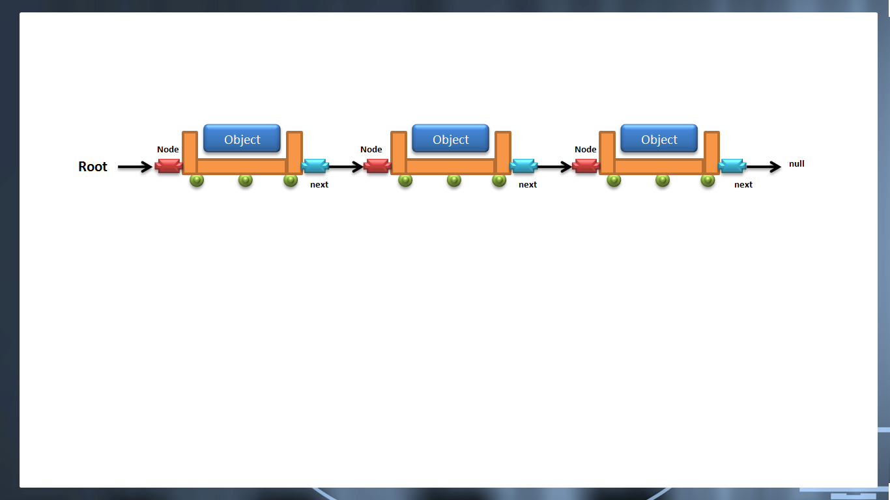
通过以上的分析就可以得出如下的结论：
· 保存数据为了方便使用Object；
· 数据本身不包含有先后的逻辑关系，所以将数据封装在一个Node类，负责关系的维护。
范例：定义出如下的一个类
class Node { // 表示定义的节点
private Object data ; // 要保存的数据
private Node next ; // 保存下一个节点
public Node(Object data) { // 有数据才可以保存节点
this.data = data ;
}
public void setNext(Node next) { // 设置节点
this.next = next ;
}
public Node getNext() { // 取得节点
return this.next ;
}
public Object getData() {
return this.data ;
}
}
完成节点之后，下面就可以进行节点的基本使用了。
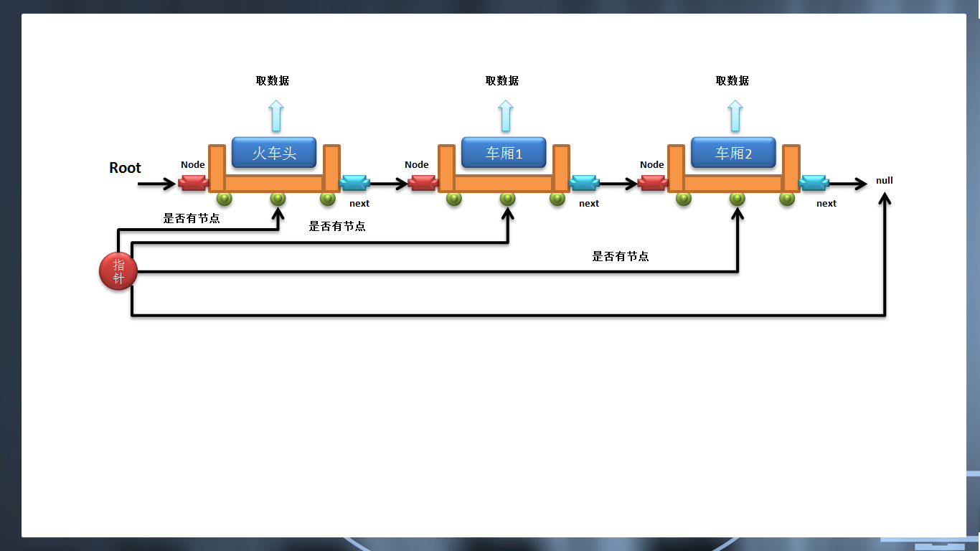
范例：采用循环的方式操作节点
public class TestDemo {
public static void main(String args[]) {
// 1、定义各自独立的操作节点
Node root = new Node("火车头") ;
Node n1 = new Node("车厢1") ;
Node n2 = new Node("车厢2") ;
// 2、设置彼此间的关系
root.setNext(n1) ;
n1.setNext(n2) ;
// 3、输出
Node currentNode = root ; // 从根节点开始取出数据
while (currentNode != null) { // 当前有节点
System.out.println(currentNode.getData()) ; // 取出数据
currentNode = currentNode.getNext() ; // 下一个节点
}
}
}
以上的操作如果使用循环并不方便。最好的做法是递归调用。
范例：利用递归的方式实现内容的取得
public class TestDemo {
public static void main(String args[]) {
// 1、定义各自独立的操作节点
Node root = new Node("火车头") ;
Node n1 = new Node("车厢1") ;
Node n2 = new Node("车厢2") ;
// 2、设置彼此间的关系
root.setNext(n1) ;
n1.setNext(n2) ;
print(root) ;
}
public static void print(Node node) {
if (node == null) {
return ; // 结束方法调用
}
System.out.println(node.getData()) ;
print(node.getNext()) ;
}
}
通过以上的结构讲解，应该已经清楚了链表在整个实现的关键就是Node类，Node类要保存数据与下一个节点。

3.2、链表开发入门
虽然以上的代码已经实现了链的形式，但是以上的代码之中存在有两个问题：
· 用户需要自己手工定义Node类，但是实际上Node类对用户没用；
· Node类的先后关系如果交由用户处理，那么整个代码就乱了。
所以现在发现，需要有一个类，这个类可以负责所有的Node的关系匹配，而用户只需要通过这个类保存数据或取得数据即可，那么就可以编写一个Link类完成。
范例：基本结构
class Node { // 表示定义的节点
private Object data ; // 要保存的数据
private Node next ; // 保存下一个节点
public Node(Object data) { // 有数据才可以保存节点
this.data = data ;
}
public void setNext(Node next) { // 设置节点
this.next = next ;
}
public Node getNext() { // 取得节点
return this.next ;
}
public Object getData() {
return this.data ;
}
}
class Link{ // 表示一个链表操作类，利用此类来隐藏Node的节点匹配
public void add(Object obj) { // 向链 表里面追加数据
}
public void print() { // 输出链表中的全部数据
}
}
public class TestDemo {
public static void main(String args[]) {
Link all = new Link() ;
all.add("商品1") ;
all.add("商品2") ;
all.add("商品3") ;
all.print() ;
}
}
用户不关心Node，用户只关心通过Link操作完成后可以取得数据。
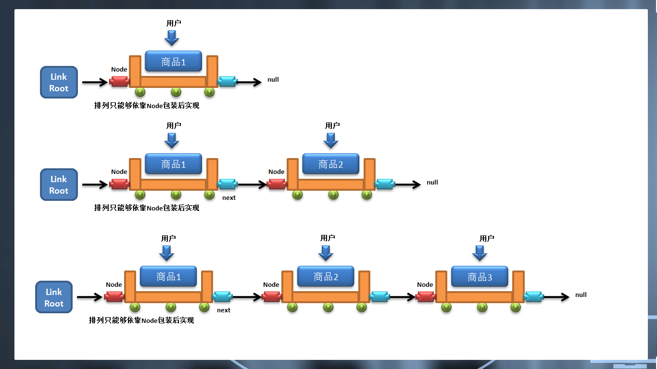
范例：完善程序
class Node { // 表示定义的节点
private Object data ; // 要保存的数据
private Node next ; // 保存下一个节点
public Node(Object data) { // 有数据才可以保存节点
this.data = data ;
}
public void setNext(Node next) { // 设置节点
this.next = next ;
}
public Node getNext() { // 取得节点
return this.next ;
}
public Object getData() {
return this.data ;
}
// 第一次调用：this = Link.root
// 第二次调用：this = Link.root.next
// 第三次调用：this = Link.root.next.next
public void addNode(Node newNode) {
if (this.next == null) { // 当前节点之后没有节点
this.next = newNode ;
} else { // 如果现在当前节点后有节点
this.next.addNode(newNode) ;
}
}
// 第一次调用：this = Link.root
// 第二次调用：this = Link.root.next
public void printNode() {
System.out.println(this.data) ; // 当前节点数据
if (this.next != null) { // 还有后续的节点
this.next.printNode() ;
}
}
}
class Link{ // 表示一个链表操作类，利用此类来隐藏Node的节点匹配
private Node root ; // 需要有一根元素
public void add(Object obj) { // 向链 表里面追加数据
// 将要操作的数据包装为Node类对象，这样才可以进行先后关系的排列
Node newNode = new Node(obj) ;
// 现在没有根节点
if (this.root == null) { // this出现在Link类，表示Link类的当前对象
this.root = newNode ; // 将第一个节点作为根节点
} else { // 根节点存在了，交由Node类负责处理
this.root.addNode(newNode) ; // 由根节点负责调用
}
}
public void print() { // 输出链表中的全部数据
if (this.root != null) { // 现在有数据
this.root.printNode() ; // 输出节点数据
}
}
}
public class TestDemo {
public static void main(String args[]) {
Link all = new Link() ;
all.add("商品1") ;
all.add("商品2") ;
all.add("商品3") ;
all.print() ;
}
}
此时的代码就实现了链表的基本操作，整个过程之中，用户不关心Node的处理，只关心数据的保存和输出。

3.3、开发可用链表
以上的代码只能够说是基本的链表结构形式，但是从另外一个方面，以上的代码给我们提供了链表的实现思路，可是如何才能够设计一个好的链表呢？
链表的实现必须依靠于节点类Node类来实现，但是在整个的过程之中一定要清楚，用户不需要操作Node。而且通过现在的代码可以发现，Node类里的操作有其特定的需要。但是这个时候Node类写在了外面，那么就表示用户可以直接操作Node类的对象。所以程序现在的问题在于：如何可以让Node类只为Link类服务，但是又不让其被其他类所访问，那么自然就要想到使用内部类来完成，而且内部类的好处在于：可以与外部类直接进行私有属性的访问。“
范例：合理的结构规划
class LinkImpl { // 外部的程序只关心此类
private class Node { // 使用私有内部类，防止外部使用此类
private Object data ;
private Node next ;
public Node(Object data) {
this.data = data ;
}
}
// ***************************************************
private Node root ; // 根元素
}
如果要开发程序，那么一定要创建出自己的操作标准，那么一旦说到标准，就应该想到使用接口来完成。
interface Link {
}
class LinkImpl implements Link { // 外部的程序只关心此类
private class Node { // 使用私有内部类，防止外部使用此类
private Object data ;
private Node next ;
public Node(Object data) {
this.data = data ;
}
}
// ***************************************************
private Node root ; // 根元素
}
在随后完善代码的过程之中，除了功能的实现之外，实际上也属于接口功能的完善。

3.3.1、实现数据增加操作：public void add(Object data)
1、 需要在接口里面定义好数据增加的操作方法；
interface Link {
public void add(Object data) ; // 数据增加
}
2、 进行代码的实现，同样实现的过程之中LinkImpl类只关心根节点，而具体的子节点的排列都交由Node类负责处理；
· 在Link类中实现add()方法：
public void add(Object data) {
if (data == null) { // 现在没有要增加的数据
return ; // 结束调用
}
Node newNode = new Node(data) ; // 创建新的节点
if (this.root == null) { // 保留有根节点
this.root = newNode ;
} else { // 应该交由Node类负责处理
this.root.addNode(newNode) ;
}
}
· 在Node类中进行数据的追加操作；
public void addNode(Node newNode) {
if (this.next == null) {
this.next = newNode ;
} else {
this.next.addNode(newNode) ;
}
}
此时的代码实现过程与基本的实现是完全一样的。

3.3.2、取得保存元素个数：public int size()
每一个Link接口的对象都要保存各自的内容，所以为了方便控制保存个数，可以增加一个Link类中的属性，并且利用此属性在数据成功追加之后实现自增操作。
· 在Link类中定义一个count属性，默认值为0；
private int count = 0 ;
· 当数据已经成功添加完毕之后实现计数的统计；
public void add(Object data) {
if (data == null) { // 现在没有要增加的数据
return ; // 结束调用
}
Node newNode = new Node(data) ; // 创建新的节点
if (this.root == null) { // 保留有根节点
this.root = newNode ;
} else { // 应该交由Node类负责处理
this.root.addNode(newNode) ;
}
this.count ++ ;
}
而在Link接口里面追加size()的方法，同时在LinkImpl子类里进行方法的覆写。
interface Link {
public void add(Object data) ; // 数据增加
public int size() ; // 取得保存元素的个数
}
public int size() {
return this.count ;
}
此操作直接与最后的输出有关。

3.3.3、判断是否为空集合：public boolean isEmpty()
如果要想判断集合是否为空，有两种方式：长度为0，另外一个就是判断根元素是否为null。
范例：在Link接口中追加一个新的方法：isEmpty
interface Link {
public void add(Object data) ; // 数据增加
public int size() ; // 取得保存元素的个数
public boolean isEmpty() ; // 判断是否为空集合
}
范例：在LinkImpl类中实现此方法
public boolean isEmpty() {
return this.root == null ;
}
实际上此操作与size()几乎一脉相承。

3.3.4、数据查询：public boolean contains(Object data)
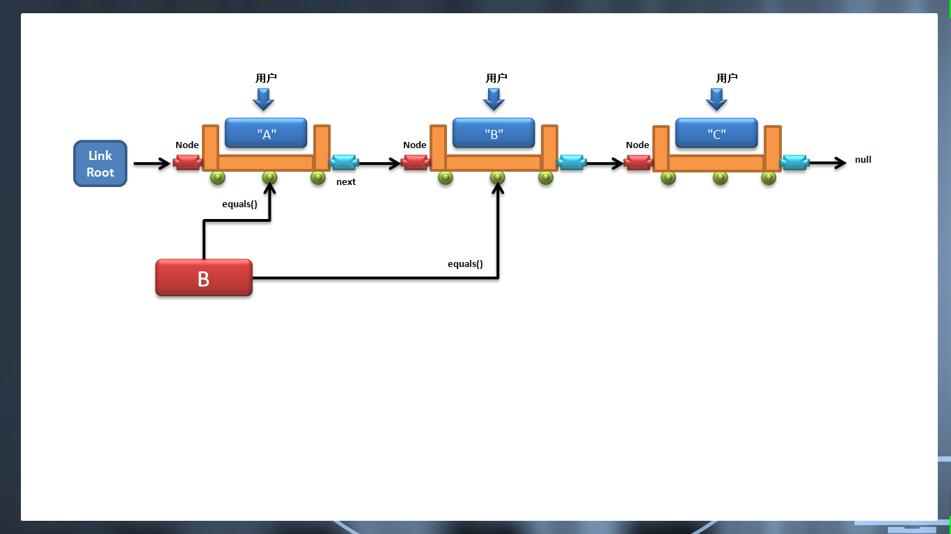
任何情况下，Link类只负责与根元素操作有关的内容，而所有的其他元素的数据的变更、查找、关系的匹配都应该交由Node类来负责处理。
1、 在Link接口里面创建一个新的方法；
interface Link {
public void add(Object data) ; // 数据增加
public int size() ; // 取得保存元素的个数
public boolean isEmpty() ; // 判断是否为空集合
public boolean contains(Object obj) ; // 判断是否有指定的元素
}
2、 在LinkImpl子类里面要通过根元素开始调用查询，所有的查询交由Node类负责；
· 在LinkImpl发出具体的查询要求之前，必须要保证有集合数据；
public boolean contains(Object data) {
if (this.root == null) { // 没有集合数据
return false ;
}
return this.root.containsNode(data) ; // 根元素交给Node类完成
}
· 在Node类中实现数据的查询；
// 第一次：this = LinkImpl.root；
// 第二次：this = LinkImpl.root.next；
public boolean containsNode(Object data) {
if (this.data.equals(data)) { // 该节点数据符合于查找数据
return true ;
} else { // 继续向下查找
if (this.next != null) { // 当前节点之后还有下一个节点
return this.next.containsNode(data) ;
} else {
return false ;
}
}
}
这种查询的模式实质上也属于逐行的判断扫描。

3.3.5、根据索引取得数据：public Object get(int index)
既然链表属于动态的对象数组，所以数组本身一定会提供有根据索引取得数据的操作支持，那么在链表中也可以定义与之类似的方法。
但是在进行数据保存的时候并没有设置索引，那么现在有两种方案：
· 修改Node类的结构，为每一个节点自动匹配一个索引，数据删除不方便；
· 在操作索引时动态生成索引，适合于集合的修改。
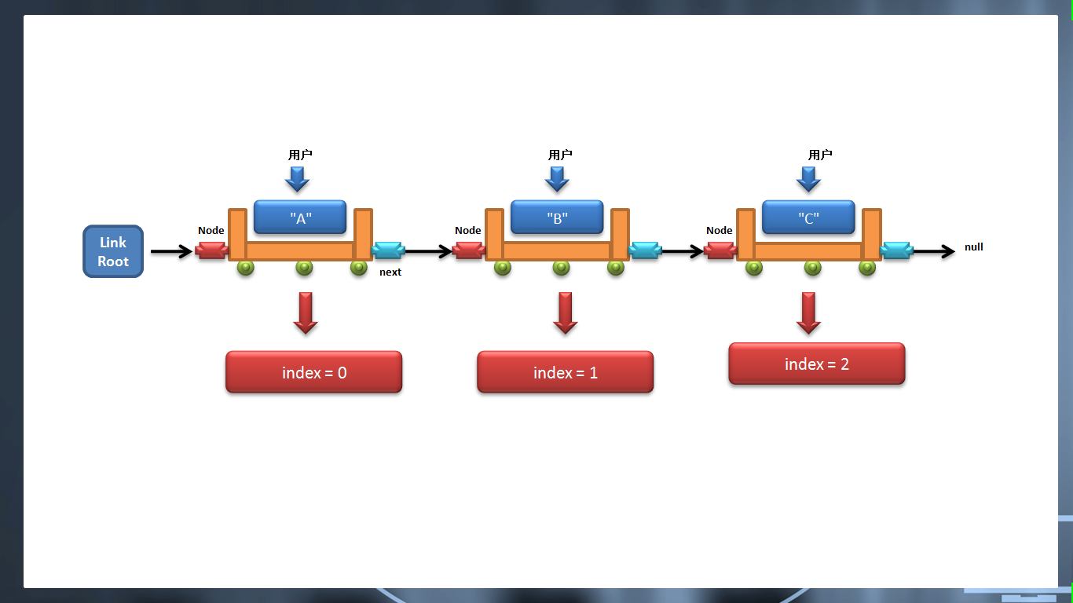
1、 修改LinkImpl类，为其增加一个foot的属性，之所以将foot属性定义在LinkImpl类之中，主要的目的是方便多个Node共同进行属性的操作使用的，同时内部类可以方便的访问外部类中的私有成员；
private int foot = 0 ; // 操作的索引脚标
2、 在Link接口里面首先定义出新的操作方法；
public Object get(int index) ; // 根据索引取得内容，索引从0开始
3、 在LinkImpl类里面定义功能实现：
· 在Node类中应该提供有一个getNode()的方法，那么这个方法的功能是依次判断每一个索引值的操作形式。
public Object getNode(int index) { // 传递索引的序号
if (LinkImpl.this.foot ++ == index) { // 当前的索引为要查找的索引
return this.data ; // 返回当前节点对象
} else {
return this.next.getNode(index) ;
}
}
· 在Link类中实现get()方法；
public Object get(int index) {
if (index >= this.count) { // 索引不存在
return null ;
}
this.foot = 0 ; // 查询之前执行一次清零操作
return this.root.getNode(index) ;
}
这种查询的模式与contains()最大的不同一个是数字索引，一个是内容。

3.3.6、修改数据：public void set(int index,Object obj)
与get()相比，set()方法依然需要进行循环的判断，只不过get()索引判断成功之后会返回数据，而set只需要用新的数据更新已有节点数据即可。
1、 在Link接口里面定义新的方法：
public void set(int index,Object obj) ;
2、 修改LinkImpl子类，流程与get()差别不大；
· 在Node类里面追加一个新的setNode()方法；
public void setNode(int index,Object data) {
if (LinkImpl.this.foot ++ == index) {
this.data = data ; // 重新保存数据
} else {
this.next.setNode(index,data) ;
}
}
· 在LinkImpl子类里面覆写set()方法，在set()方法编写的时候也需要针对于给定的索引进行验证；
public void set(int index,Object data) {
if (index >= this.count) { // 索引不存在
return ;
}
this.foot = 0 ; // 查询之前执行一次清零操作
this.root.setNode(index,data) ;
}
set()与get()方法实际上在使用时都有一个固定的条件：集合中的保存数据顺序应该为添加顺序。

3.3.7、数据删除：public void remove(Object obj)
如果要进行数据的删除，那么对于整个链表而言就是节点的删除操作，而节点的删除操作过程之中需要考虑的问题：要删除的是根节点还是子节点问题。
1、 要删除的是根节点：Link类处理，因为根节点有关的所有节点都应该交由Link类管理
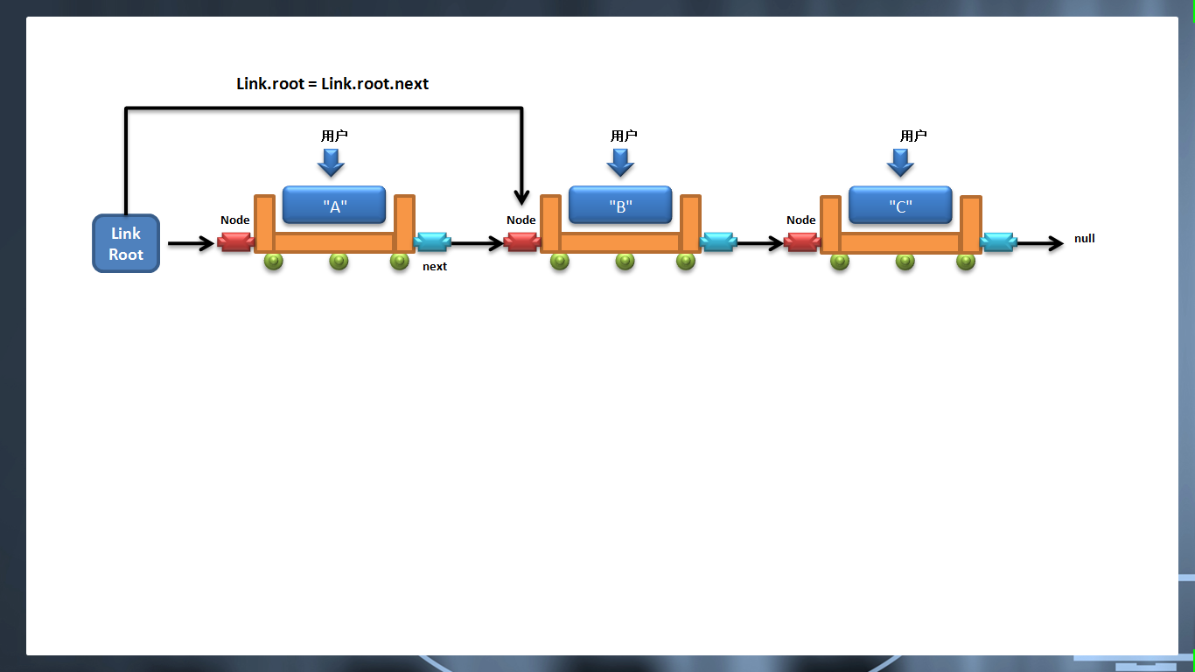
2、 要删除的是子节点：交由Node类负责处理。
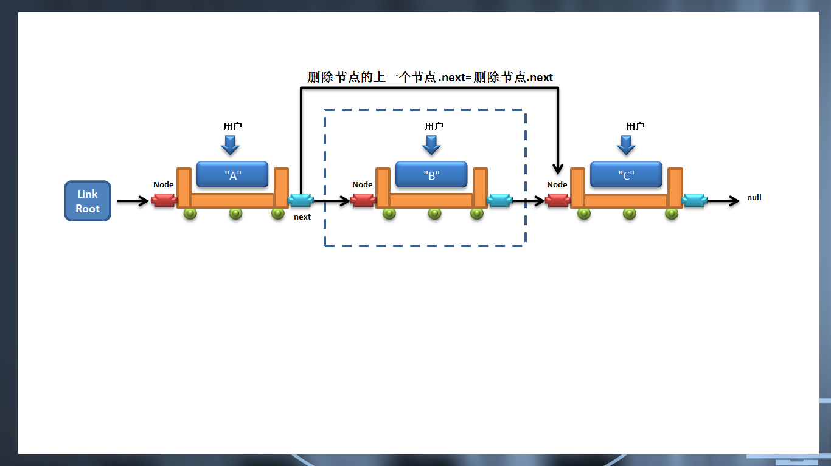
1、 在Link接口里面定义新的方法：
public void remove(Object data) ; // 删除数据
2、 修改LinkImpl类的操作：
· 在Node类中增加一个removeNode()的方法；
// 第一次：this = LinkImpl.root.next、previous = LinkImp.root；
// 第二次：this = LinkImp.root.next.next、previous = LinkImp.root.next
public void removeNode(Node previous,Object data) {
if (this.data.equals(data)) { // 为当前要删除的数据
previous.next = this.next ; // 空出当前节点
} else {
this.next.removeNode(this,data) ;
}
}
· 在Link类中增加新的操作：
public void remove(Object data) {
if (this.contains(data)) { // 数据如果存在则删除
if (this.root.data.equals(data)) { // 根元素为要删除的元素
this.root = this.root.next ; // 第二个元素作为根元素
} else { // 不是根元素，根元素已经判断完了
this.root.next.removeNode(this.root,data) ;
}
this.count -- ;
}
}
整个删除操作很好的体现了this的特征。

3.3.8、清空链表：public void clear()
当链表中的数据不需要再使用的时候，那么可以进行清空，而清空最简单的做法就是将root设置为null。
1、 在Link接口里面定义新的操作方法：
public void clear() ;
2、 直接在LinkImpl类中修改清空操作；
public void clear() {
this.root = null ;
this.count = 0 ;
System.gc() ; // 回收内存空间
}
实际上这种代码还欠缺一个很好的内存释放问题。

3.3.9、返回数据：public Object [] toArray()
恒定的概念：链表就是动态对象数组，但是要想操作链表中的数据，那么最好的做法是将其转化为对象数组返回，所以这个时候就需要针对于数据做递归处理。
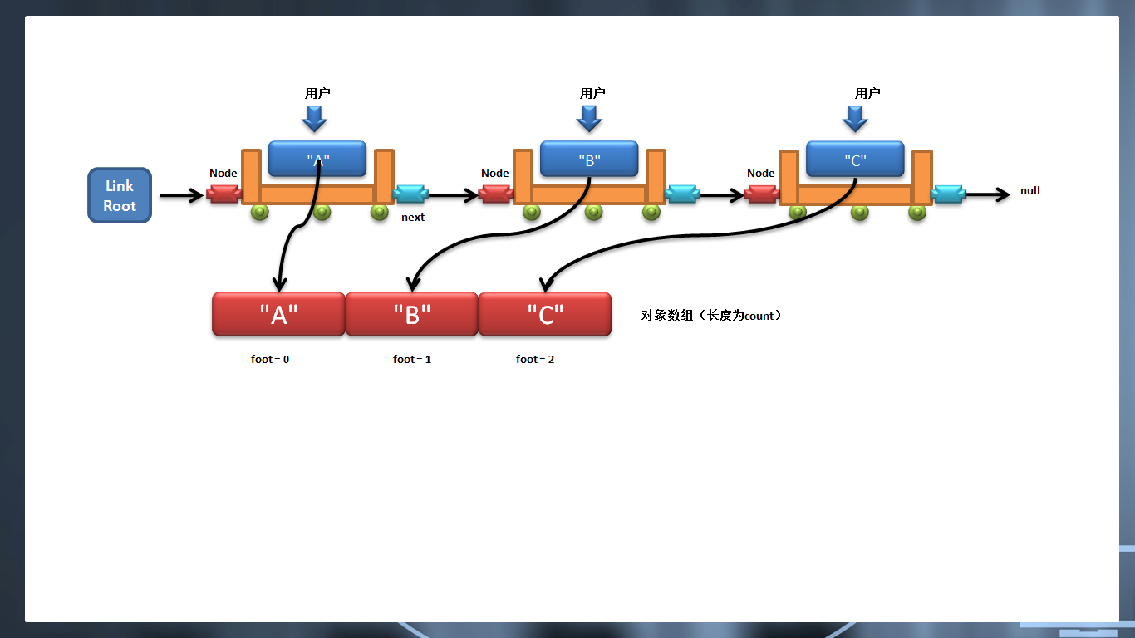
1、 在Link接口里面定义返回对象数组的方法：
public Object [] toArray() ;
2、 修改LinkImpl子类。
· 由于Node类需要操作链表数据读取，所以应该在LinkImpl子类里面应该提供有一个对象数组的属性；
private Object retData [] = null ;
· 在LinkImpl子类里面覆写toArray()方法，并且要根据长度开辟数组空间；
public Object [] toArray() {
if (this.root == null) { // 没有数据
return null ;
}
this.retData = new Object [this.count] ;
this.foot = 0 ;
this.root.toArrayNode() ;
return this.retData ;
}
· 在Node类里面实现数据的保存操作；
public void toArrayNode() {
LinkImpl.this.retData [LinkImpl.this.foot ++] = this.data ;
if (this.next != null) {
this.next.toArrayNode() ;
}
}
不过以上的设计都没有考虑过性能问题。

4、总结
1、 以上只是简单的单向链表，要求清楚大概的原理；
2、 对于以下给出的方法一定要掌握：
No. | 方法名称 | 类型 | 描述
1 | public void add(Object data) | 普通 | 向集合追加数据
2 | public int size() | 普通 | 取得集合中保存的元素个数
3 | public boolean isEmpty() | 普通 | 判断是否为空集合
4 | public boolean contains(Object data) | 普通 | 判断是否存在有指定的元素，需要equals()支持
5 | public Object get(int index) | 普通 | 根据索引取得指定的数据
6 | public void set(int index,Object obj) | 普通 | 修改指定索引位置上的数据
7 | public void remove(Object obj) | 普通 | 数据删除操作，需要equals()支持
8 | public void clear() | 普通 | 清空链表
9 | public Object [] toArray() | 普通 | 链表转换为对象数组数据

